- ORIENTACIONES AL ESTUDIANTE Y AL PADRE DE FAMILIA
(Presentación de la asignatura, la unidad y el DBA)
Las ciencias sociales facilitan el estudio de la realidad en contexto, permitiendo construir una visión holística de la relación que el ser humano establece con el medio ambiente que lo rodea y las trasformaciones de los mismos a través del tiempo.

Tenga muy en cuenta lo siguiente:

- Lea atentamente la lectura, tome apuntes si lo cree conveniente.
- Luego desarrolle las preguntas con claridad.
- Estudie cada tema con responsabilidad, porque al regresar a clases presenciales será evaluado.
- Las respectivas preguntas estarán al final de la guía.
- Recomiendo algunos videos, para que sea más fácil entender el tema.
- Escriba o anote las dudas que le hayan podido quedar, para poder resolvérselas cuando volvamos a clases presenciales.
- Recuerde que su derecho es la educación y su deber es cumplir con lo estipulado por los maestros y la institución.

- IDENTIFICACION
2.1 NOMBRE DE LA INSTITUCION EDUCATIVA | 2.2 NOMBRE DEL AREA/ASIGNATURA | #HORAS | GRADO | GRUPO
INSTITUCION EDUCATIVA MARIA DORALIZA LOPEZ DE MEJIA | CIENCIAS SOCIALES /ECONOMIA Y POLITICA | 1 | DECIMO | 10°1 – 2 - 3

2.3 INFORMACIÓN DE CONTACTO DEL DOCENTE PARA EL RETORNO  DE LAS ACTIVIDADES RESUELTAS: | 2.4 FECHA PARA EL RETORNO DE LAS ACTIVIDADES | INFORMACION DE CONTACTO DEL ESTUDIANTE
Docente de ciencias sociales, asignatura de geografía, historia, democracia y economía/política.  Correo:  mvasquez@inemadol.edu.co  En caso de tener alguna duda comunicarse al:  3204183517 | 15 días de plazo  Martes 16 de junio.

- DESARROLLO DE LA UNIDAD
NOMBRE DE LA UNIDAD:
ESTANDAR | DBA |  | CATEGORIA ORGANIZADORA | APRENDIZAJES
Reconozco y analizo la interacción permanente entre las actividades económicas, políticas y sociales y el hombre y evalúo críticamente las ventajas y desventajas de esta relación | Evalúa las causas y consecuencias de violencia en la segunda mitad del siglo XX en Colombia y su incidencia en los ámbitos social, político y cultural.  Interpreta el papel que cumplen los organismos internacionales como formas de alianza y organización entre los estados y que responden a los intereses entre los países |  | Espacial – Temporal | El empleo, el trabajo y el desempleo  El mercado laboral  El papel del estado en la economía  Los sistemas económicos

- DESARROLLO DE LOS APRENDIZAJES:
(Explique cada una de las conceptualizaciones, procedimientos y ejercicios de los aprendizajes propios del Derechos Básicos de Aprendizajes DBA e ilustre con imágenes, diagramas o gráficos)
EL EMPLEO Y EL TRABAJO
Con frecuencia, los términos y empleo se usan como sinónimos. Sin embargo, no siempre significan lo mismo. La Organización Internacional del Trabajo, define al trabajo “como el conjunto de actividades humanas, remuneradas o no, que producen bienes y servicios en una economía, o que satisfacen las necesidades de una economía o proveen los medios de sustento necesarios para los individuos”
Entretanto, el empleo es definido como trabajo efectuado a cambio de pago (salario, sueldo, comisiones, propinas) sin importar si es dependiente o independiente.

HISTORIA DEL EMPLEO
La concepción vigente del término “empleo” se relaciona con la llegada del siglo XIX, cuando se erradicaron tanto la esclavitud, propia de los albores de la Humanidad, como la servidumbre, típica de la Edad Media. Esto, gracias al reconocimiento de la libertad y el respeto a la integridad física y moral del hombre.

Fue en este periodo cuando la Revolución Industrial derivó en muchas de las protecciones que salvaguardan al trabajador de nuestros días. El reemplazo de la mano de obra por maquinaria tuvo en un primer momento perniciosas consecuencias en la sociedad, en tanto y cuanto llevó a la miseria a gran número de empleados.

EL EMPLEO DE HOY
Según el Banco Mundial, la población activa total comprende a personas de 15 años o más que satisfacen la definición de la Organización Internacional del Trabajo (OIT).
Así, para la OIT, la población económicamente activa agrupa a todas las personas que aportan trabajo para la producción de bienes y servicios durante un período específico. Incluye tanto a las personas con empleo como a las personas desempleadas.

EL TRABAJO
el trabajo comprende todas las horas que las personas dedican a una determinada actividad económica. Nos referimos, por ejemplo, al tiempo que dedica un profesor para enseñar a sus alumnos o las jornadas que dedica un albañil en la construcción de un edificio. Todo el esfuerzo humano detrás de las actividades económicas y su organización es parte del factor trabajo.

TIPOS DE TRABAJO
El trabajo se puede dividir en dos grandes categorías:
- Trabajo físico: Se refiere al aporte de actividades manuales o de fuerza de los trabajadores. Así, por ejemplo, tenemos el trabajo de una temporera que recoge las uvas durante la época de vendimia.

- Trabajo intelectual: Se refiere al esfuerzo mental y aporte de ideas que hacen los trabajadores. Nos referimos, por ejemplo, el trabajo de un diseñador de marca que viene a presentar una idea innovadora a su cliente.
EL DESEMPLEO

Se define como la desocupación de las personas que estando en condiciones de trabajar, no encuentran empleo. El desempleo es un problema estructural, pues la ausencia de ingresos en las personas disminuye la demanda de bienes y servicios, limitando el crecimiento de la economía.

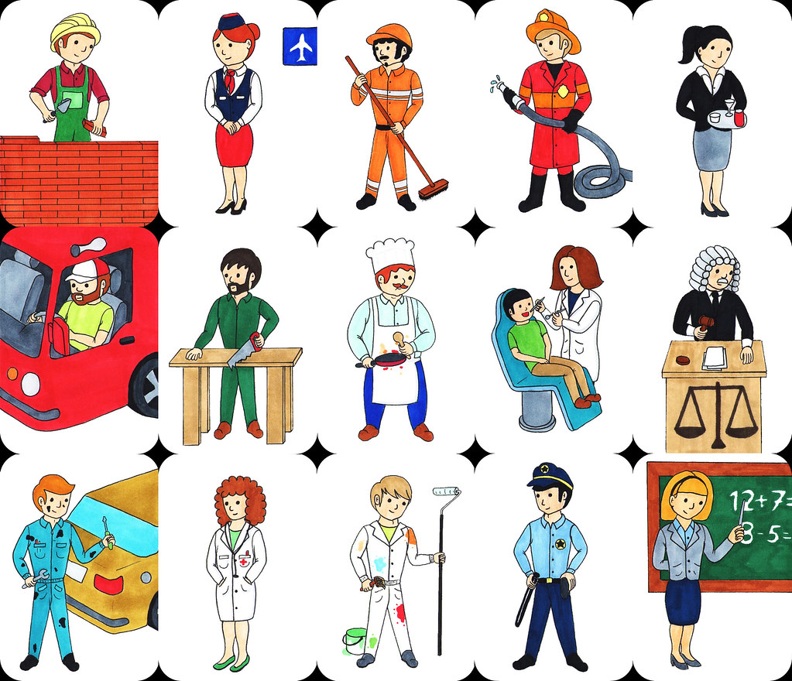
IMAGEN N° 1

EL MERCADO LABORAL

Al igual que los bienes y los servicios, el empleo está sujeto a las reglas del Mercado. Los empresarios demandan puestos de trabajo y los trabajadores dispuestos a emplearse lo ofertan. De modo que, cuando la economía crece aumenta la demanda de empleo y la oferta de trabajo se incrementa cuando la población económicamente activa crece. Los empleados y los empresarios celebran contratos en los que se hacen diversos acuerdos, relacionados con las obligaciones y los derechos de las dos partes.
Con respecto a los salarios, en la mayoría, de los países la legislación laborar fija un salario mínimo anual, que cubra las necesidades fundamentales de los trabajadores y sus familias.

EL ESTADO EN LA ECONOMIA

Al estado se le atribuyen varias funciones, como el manejo del gasto público y de los recaudos nacionales, la determinación de políticas tributarias para la financiación del gasto público y de la planeación y conducción de la política económica.

LA POLITICA ECONOMICA: Consiste en una serie de estrategias que formulan los gobiernos para conducir la economía, en el corto o el largo plazo, con el objetivo de impulsar el desarrollo económico, elevar el bienestar de la población y evitar los desequilibrios y las crisis.

LAS POLITICAS DE CORTO PLAZO: Se orientan a resolver problemas coyunturales como el desempleo o la inflación, el monto de los salarios, el control de las tasas de interés, la imposición de nuevos impuestos para disminuir el déficit fiscal o brindar a asistencia en caso de desastres naturales.

LAS POLITICAS A LARGO PLAZO: Son aquellas que requieren de planificación y mayor tiempo para desarrollarse y que en la mayoría de los casos son iniciadas por un gobierno y continuada por otros. Es el caso de los planes de desarrollo proyectados a diez o más y cuyo objetivo es incentivar el desarrollo de un sector de la economía o negociar y acordar Tratados de Libre Comercio.

LOS SISTEMAS ECONOMICOS
Toda sociedad requiere diversas acciones económicas encaminadas a lograr que las personas satisfagan sus necesidades fundamentales. Dichas acciones conducen a tomar decisiones que favorezcan al conjunto de la sociedad y no solo los intereses individuales para así lograr resolver el problema económico.

SISTEMAS ECONOMICOS ACTUALES
Actualmente el sistema económico adaptado por la inmensa mayoría de los países del, mundo es el capitalismo, en sus dos acepciones: de economía de mercado y economía mixta, y un grupo reducido se ha organizado gajo el sistema de economía planificada o socialismo de Estad, entre ellos Cuba y Corea del norte.

ECONOMIA DE MERCADO O CAPITALISTA
La intervención de estado es mínima y se reduce a crear un marco legal que regule las acciones económicas de producción, venta de bienes y servicios.
Las decisiones son el fruto de los acuerdos entre productores y consumidores.
Las actividades productivas están reguladas por la oferta y la demanda.
Existe propiedad privada de los medios de producción.
La finalidad primordial de toda actividad económica, por lo que se busca disminuir costos y maximizar ganancias.
La competencia entre personas y entre empresas dinamiza la economía.
Se producen viernes y servicios para quienes puedan pagarlos.
Oprima el interés individual.

ECONOMIA PLANIFICADA O SOCIALISTA
El estado controla todas las actividades productivas y los demás agentes económicos ejecutan los planes, sin ningún poder de decisión.
Los medios de producción son propiedad del estado. La propiedad privada no existe.
Los intereses de los colectivos sociales están por encima de los intereses individuales.
La finalidad de toda actividad económica está orientada a suplir necesidades fundamentales.
Solo se persigue el beneficio con las exportaciones, que son controladas por el Estado.

ECONOMIA MIXTA
El estado interviene para:
Proteger los derechos y libertades, pues el orden y la seguridad favorecen las actividades económicas.
Establecer un marco legal y una política económica que garantice el pleno empleo, se proteja a los consumidores y se garantice la libre competencia.
Producir bienes y servicios de interés público como la educación, la salud y obras de infraestructura, entre otras.
Asistir a los ciudadanos en situaciones temporales de necesidad: subsidios de desempleo, y garantizar un sistema de seguridad social en lo relativo a las pensiones de jubilación e invalidez.

IMAGEN N° 2
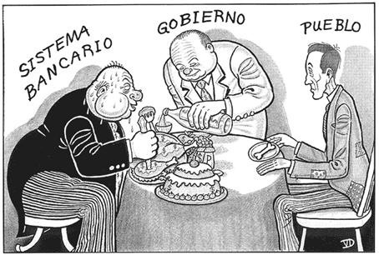

- ACTIVIDADES QUE LOS ESTUDIANTES DEBEN REALIZAR PARA SER REMITIDAS AL DOCENTE
Realice un mapa compartido entre empleo y trabajo
¿Qué factores causan el desempleo?
¿Crees que el covid-19, ha generado más desempleo?, justifica tu respuesta.
Según la imagen N° 1 elija cuatro actividades y diga si son empleos o trabajos.
¿Qué tipo de sistema económico tenemos en Colombia?, justifica tu respuesta.
¿Qué interpretación le darías a la imagen N°2?
Las políticas económicas creadas y tomadas a raíz de la pandemia del covid-19, las políticas son de corto o plazo, explica.
Menciona tres razones que justifiquen la importancia de la intervención del estado en la economía.

NOTA: estos temas se vienen dando desde noveno, ya ustedes tienen las bases, ahora lo hacemos con más profundidad, por eso espero que las respuestas de las preguntas que indiquen que usted justifique su respuesta “sus propias palabras”, demuestren el nivel de análisis, que poseen.

- BIBLIOGRAFIA/CIBERGRAFIAS

https://www.youtube.com/watch?v=XQlpLXPjNzY el papel del estado https://www.youtube.com/watch?v=kiNUpO-Jnjk sistemas económicos
https://www.youtube.com/watch?v=iX0eplAnYLA mercado laboral https://www.youtube.com/watch?v=GJ9GOLUHH-I desempleo
.

